  - Xorijiy tillarga ixtisoslashtirilgan
  - maktab-internati
  - 7-sinfga qabul imtihoni
Matematik fikrlash va tanqidiy tahlil ko‘nikmalari testi spetsifikatsiyasi

Mundarija
1. Xorijiy tillarga ixtisoslashtirilgan maktab-internati 2
2. Qabul imtihoni jarayonining tuzilishi 2
3. Qabul imtihonining maqsadi 2
4. Qabul imtihonlarida matematik fikrlash va tanqidiy tahlil ko‘nikmalarini baholashning afzalliklari 3
5. Matematik fikrlash va tanqidiy tahlil ko‘nikmalari testining tuzilishi 3
6. Test mazmuni 4
7. Namunaviy savollar – Muammolarni hal qilish 5
Kerakli ma’lumotni tanlash 7
Namunaviy savol 7
8. Namunaviy savollar – Tanqidiy fikrlash 8
Namunaviy savol 8
Mulohazalarni baholash 9
Namunaviy savol 9
Mantiqiy xatolarni aniqlash 10
Namunaviy savol 10
Mantiqiy tahlil 11
Namunaviy savol 11
9. Qabul jarayonida nomzodlarni saralash qoidalari 12

Xorijiy tillarga ixtisoslashtirilgan maktab-internati
O‘zbekiston Respublikasi Ixtisoslashtirilgan ta’lim muassasalari agentligi tomonidan o‘quvchilarga xalqaro standartlarga mos sifatli umumiy o‘rta ta’lim berish hamda xorijiy tillarni chuqur o‘rganish imkoniyatlarini yaratish maqsadida Xorijiy tillarga ixtisoslashtirilgan xalqaro maktab-internati tashkil etilgan.
Mazkur maktab-internat o‘quvchilarning xorijiy tillarni o‘rganishdagi qobiliyatlarini rivojlantirish va ularni ta’limning keyingi bosqichlarida muvaffaqiyatli faoliyat yuritishga tayyorlashni maqsad qiladi.
Xorijiy tillarga ixtisoslashtirilgan maktab-internatining asosiy ustuvor yo‘nalishlari quyidagilardan iborat:
- iqtidorli o‘quvchilarni saralash va o‘qitish hamda ularning har tomonlama rivojlanishi uchun zarur shart-sharoitlarni yaratish;
- xorijiy tillarni fan, muhandislik va axborot texnologiyalari yo‘nalishlari bilan uyg‘un holda chuqur o‘rganishni rivojlantirish;
- o‘qitish va o‘quvchilar bilimini baholashning zamonaviy usullarini joriy etish;
- o‘quvchilarning liderlik, omma oldida nutq so‘zlash, tanqidiy fikrlash va tahlil qilish ko‘nikmalarini rivojlantirish;
- o‘quvchilarning xalqaro fan olimpiadalari va tanlovlarida ishtirok etishini ta’minlash;
- milliy va xalqaro ta’lim muassasalari bilan hamkorlikni rivojlantirish.
Xorijiy tillarga ixtisoslashtirilgan maktab-internatining maqsad va vazifalarini qo‘llab-quvvatlash maqsadida Cambridge University Press & Assessment tomonidan tanlov asosidagi qabul imtihoni ishlab chiqilgan.

Qabul imtihoni jarayonining tuzilishi
Qabul imtihoni ikki qismdan iborat:
- Ingliz tili testi;
- Matematik fikrlash va tanqidiy tahlil ko‘nikmalari testi.
Muammolarni hal qilish va tanqidiy fikrlash ko‘nikmalari birgalikda “Matematik fikrlash va tanqidiy tahlil ko‘nikmalari” deb yuritiladi.
Matematik fikrlash va tanqidiy tahlil ko‘nikmalari testi barcha nomzodlar tomonidan ingliz tilida topshiriladi.

Qabul imtihonining maqsadi
Qabul imtihonining maqsadi har bir hududdan Xorijiy tillarga ixtisoslashtirilgan maktab-internatida ta’lim olish uchun eng munosib nomzodlarni adolatli, xolis va shaffof mezonlar asosida saralashdan iborat.
Saralangan nomzodlar Xorijiy tillarga ixtisoslashtirilgan maktab-internatining maqsad va vazifalarini muvaffaqiyatli amalga oshirish imkoniyatiga ega bo‘lgan o‘quvchilar hisoblanadi.

Qabul imtihonlarida matematik fikrlash va tanqidiy tahlil ko‘nikmalarini baholashning afzalliklari
Muammolarni hal qilish va tanqidiy fikrlash ko‘nikmalari turli fanlar doirasida qo‘llaniladigan hamda muayyan bir fan mazmuniga bog‘lanmagan ko‘nikmalardir.
Tadqiqotlar shuni ko‘rsatadiki, matematik fikrlash va tanqidiy tahlil ko‘nikmalarini baholash testlarida yuqori natija ko‘rsatgan o‘quvchilar kelgusidagi akademik faoliyatda ham muvaffaqiyatga erishish ehtimoli yuqori bo‘ladi. Ushbu testlarda yaxshi natija ko‘rsatgan o‘quvchilar keyingi ta’lim bosqichlarida ham muvaffaqiyatli o‘qish imkoniyatiga ega bo‘ladilar.
Matematik fikrlash va tanqidiy tahlil ko‘nikmalarini baholash testlari uchun alohida o‘quv dasturi yoki fan mazmuni mavjud emas. Shu sababli, boshqa ayrim testlardan farqli ravishda, ushbu testga ma’lum bir mavzularni chuqur o‘rganish orqali tayyorlanishning imkoni yo‘q.
Muammolarni hal qilish va tanqidiy fikrlash savollarida baholanadigan ko‘nikmalar turli fanlarni o‘rganishda foyda beradi. Masalan, tarix fanida dalillarni tahlil qilish yoki matematikada muammoning yechimiga olib boruvchi yo‘lni aniqlash kabi vazifalarni bajarishda ushbu ko‘nikmalar muhim ahamiyat kasb etadi.

Matematik fikrlash va tanqidiy tahlil ko‘nikmalari testining tuzilishi
The Matematik fikrlash va tanqidiy tahlil ko‘nikmalari testi 90 daqiqa davom etadi.
Test 40 ta test savollarini o‘z ichiga oladi. Har bir savol 1 ball bilan baholanadi.
Har bir savol uchun to‘rtta javob varianti taqdim etiladi va nomzod ulardan bittasini tanlashi lozim. Nomzodlar o‘z javoblarini alohida javoblar varag‘iga belgilaydilar. Test yakunlangandan so‘ng javoblar varag‘i elektron tizimga kiritish uchun skaner qilinadi.
Noto‘g‘ri javoblar uchun ball kamaytirilmaydi. Shu sababli nomzodlarga testdagi barcha savollarga javob berish tavsiya etiladi.
Test muammolarni hal qilish va tanqidiy fikrlash ko‘nikmalarini baholovchi savollardan tashkil topgan.
Muammolarni hal qilishga oid savollar nomzodlarning notanish muammoning yechimini topish uchun ma’lumotlarni tartibga solish, tahlil qilish va baholash qobiliyatini tekshiradi.
Tanqidiy fikrlashga oid savollar esa nomzodlarning fikr va mulohazalarni tahlil qilish hamda baholash qobiliyatini tekshiradi.
Har bir testda 24 ta muammolarni hal qilish va 16 ta tanqidiy fikrlash savoli mavjud.
Muammolarni hal qilish bo‘limidagi savollar quyidagi toifalarga bo‘linadi:
- O‘xshashliklarni aniqlash
- Yechim yo‘lini topish
- Kerakli ma’lumotni tanlash
Tanqidiy fikrlash bo‘limidagi savollar quyidagi toifalarga bo‘linadi:
- Dalillarni baholash
- Mulohazalarni baholash
- Mantiqiy xatolarni aniqlash
- Mantiqiy tahlil
Testda muammolarni hal qilish va tanqidiy fikrlash bo‘limlari uchun savol toifalari o‘xshash ulushda taqsimlangan.
Mazkur savol turlarining namunaviy savollari 7 va 8-bo‘limlarda keltirilgan.

Test mazmuni
Avval ta’kidlanganidek, matematik fikrlash va tanqidiy tahlil ko‘nikmalari testi muayyan bir fan mazmuniga asoslanmagan. Shu sababli ushbu test uchun alohida o‘quv dasturi yoki fan mazmuni mavjud emas. Bu yondashuv testning maqsadli ravishda ishlab chiqilgan xususiyati bo‘lib, bir qator afzalliklarni ta’minlaydi.
Test topshiruvchilar hamda boshqa manfaatdor tomonlarga testda uchraydigan savollar uslubini tushunishga yordam berish maqsadida ushbu hujjatda har bir savol turiga oid namunaviy savollar keltirilgan.

Namunaviy savollar – Muammolarni hal qilish
O‘xshashliklarni aniqlash
Ma’lumot yoki axborot bir nechta shaklda (jumladan diagrammalar, jadvallar, shakllarning aylantirilgan yoki akslantirilgan ko‘rinishlari va boshqalar) taqdim etiladi. Nomzodlar ular orasidagi mantiqiy bog‘liqlikni aniqlashi hamda ifodalangan ma’lumotlardagi o‘xshashliklarni topishi kerak.
Namunaviy savol
Quyida o‘yinchoqning bir qismi tasvirlangan.

Quyidagi variantlardan qaysi biri ushbu qismning yuqoridan qaralgandagi ko‘rinishini ko‘rsatadi?

To‘g‘ri javob: B

Yechim yo‘lini topish
Nomzodlar to‘g‘ri yechimga erishish uchun taqdim etilgan ma’lumotlardan foydalanib, mos usul yoki tartibni topishlari kerak.
Namunaviy savol
Kumush bajarishi kerak bo‘lgan ish uchun 5 soat vaqt ajratgan. U har 90 daqiqa uzluksiz ishlagandan so‘ng 10 daqiqalik tanaffus qilishga qaror qildi. Bundan tashqari, u boshqa tanaffus qilmaydi. Kumush ishni ertalab soat 8:15 da boshlaydi.
U ishini soat nechada tugatadi?

A 13:15
B 13:25
C 13:35
D 13:45

To‘g‘ri javob: D

Kerakli ma’lumotni tanlash
Nomzodlarga ma’lumotlar, odatda, jadval, grafik yoki diagramma ko‘rinishida taqdim etiladi. Ular berilgan muammoni hal qilish uchun zarur bo‘lgan ma’lumotlarni tanlashlari kerak.

Namunaviy savol
Beshta ishtirokchi viktorinada qatnashdi.
Viktorina 3 bosqichdan iborat bo‘lib, har bir bosqichda 10 tadan savol berildi.
1-bosqichda har bir to‘g‘ri javob uchun 1 ball berildi.
2-bosqichda har bir to‘g‘ri javob uchun 3 ball berildi.
3-bosqichda har bir to‘g‘ri javob uchun 5 ball berildi.
Feruza boshqa ishtirokchilarga qaraganda kamroq savolga to‘g‘ri javob bergan bo‘lishiga qaramay, jami 60 ball to‘plab g‘olib bo‘ldi.
Natijalar quyidagi jadvalda keltirilgan.

 | To‘plangan ballar |  |  |  | Jami ballar
 | 1- bosqich | 2- bosqich | 3- bosqich
Feruza | 5 | 15 | 40 | 60
Jasur | 6 | 21 | 30 | 57
Nargiza | 8 | 18 | 30 | 56
Sardor | 6 | 24 | 25 | 55
Umid | 8 | 15 | 30 | 53

Ishtirokchilardan qaysi biri eng ko‘p savolga to‘g‘ri javob bergan?
A Jasur
B Nargiza
C Sardor
D Umid

To‘g‘ri javob: B

Namunaviy savollar – Tanqidiy fikrlash
Dalillarni baholash
Ismi bilan keltirilgan bir shaxs tomonidan bildirilgan oddiy fikr yoki tavsiya beriladi. Ushbu fikr yoki tavsiyaga to‘rtta ma’lumotdan biri eng mos dalil bo‘ladi. Nomzodlar qaysi ma’lumot mos kelishini aniqlashlari kerak.

Namunaviy savol
Kamola kelasi hafta dam olish ta’tiliga ketayotgan dugonasi bilan suhbatlashmoqda. U shunday deydi:
“Agar imkoniyat bo‘lsa, avval hech qachon shug‘ullanmagan sport turini sinab ko‘rishing kerak.”
Quyidagi fikrlardan qaysi biri rost bo‘lsa, Kamolaning tavsiyasini eng mos dalil bo‘ladi?

A. Sport bilan shug‘ullanish jismoniy tayyorgarlikni rivojlantirishning yaxshi usuli hisoblanadi.
B. Turli insonlarning sevimli sport turlari ham turlicha bo‘ladi.
C. Faol dam olish ta’tilida bo‘lgan kishilar ko‘pincha har kuni turli mashg‘ulot turlarini tanlaydilar.
D. Yangi sport turlari bilan shug‘ullanish turli ko‘nikmalarni kengroq rivojlantirish imkonini beradi.

To‘g‘ri javob: D

Mulohazalarni baholash
Ikki nafar shaxs qisqa bayonot asosida to‘g‘ri xulosa chiqarishga harakat qiladi. Nomzodlar ushbu xulosalardan qaysi biri asosli ekanini aniqlashlari kerak.

Namunaviy savol
Universitetdagi yangi kompyuter dasturlash kursi juda ommabop. Kursga ko‘plab arizalar kelib tushadi. Shu sababli faqat kompyuter dasturlashni allaqachon yaxshi biladigan nomzodlargina kursga qabul qilish uchun ko‘rib chiqiladi.

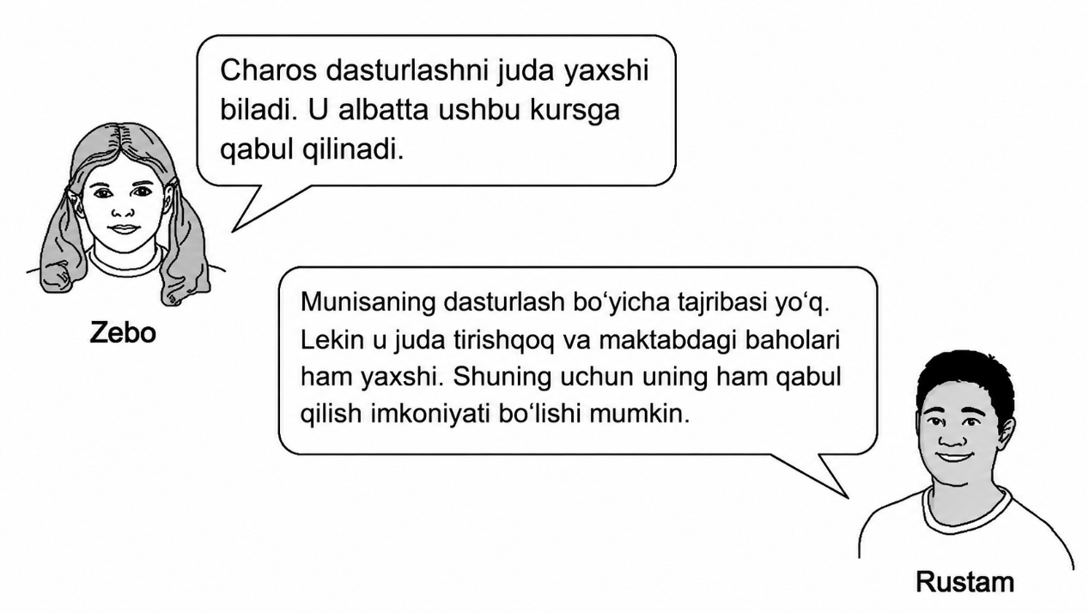

Kimning fikri to‘g‘ri?
A Faqat Zebo
B Faqat Rustam
C Zebo ham, Rustam ham
D Hech qaysinisining fikri to‘g‘ri emas

To‘g‘ri javob: D

Mantiqiy xatolarni aniqlash
Bir yoki ikkita qisqa bayonot beriladi. Shundan so‘ng nomi keltirilgan shaxsning ushbu bayonotlar asosida chiqarilgan noto‘g‘ri xulosani o‘z ichiga olgan yoki nazarda tutgan fikri keltiriladi. Nomzodlar to‘rtta variant orasidan so‘zlovchi yo‘l qo‘ygan xatoni eng to‘g‘ri tavsiflovchi javobni tanlashlari kerak.

Namunaviy savol

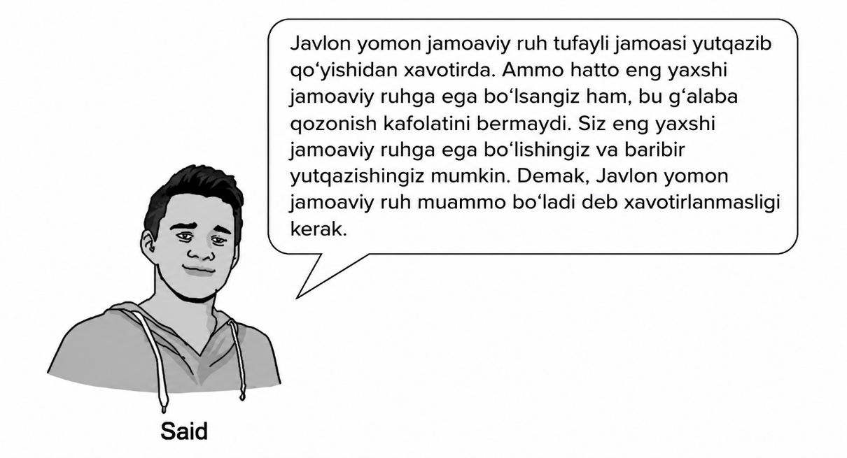

Said qanday xatoga yo‘l qo‘yganini quyidagi fikrlardan qaysi biri ifodalaydi?
A. Javlonning jamoasida mahoratli o‘yinchilar ko‘p bo‘lmasligi mumkin.
B. Jamoadagi yomon jamoaviy ruhning o‘zi jamoaning mag‘lub bo‘lishiga sabab bo‘lishi mumkin.
C. Javlonning jamoasi o‘ynashi kerak bo‘lgan raqib jamoa ligadagi eng kuchli jamoa hisoblanadi.
D. O‘tgan yili liga g‘olibi bo‘lgan jamoada jamoaviy ruh past bo‘lgan.

To‘g‘ri javob: B

Mantiqiy tahlil
Nomzodlardan bir nechta sodda bayonotning rost yoki yolg‘onligini mantiqan tahlil qilish yoki taqdim etilgan ma’lumotlar asosida xulosa chiqarishni talab qiladigan mantiqiy masalalar beriladi.

Namunaviy savol

Musobaqada besh nafar ishtirokchi 30 daqiqa ichida imkon qadar ko‘proq boshqotirma yechishi kerak edi.
• Maftuna Azamatdan ko‘proq, ammo Dildoradan kamroq boshqotirma yechdi.
• Nozima Komildan ko‘proq, ammo Dildoradan kamroq boshqotirma yechdi.
• Nozimadan ko‘proq boshqotirma yechganlar soni uch nafar edi.
• Hech bir ishtirokchi boshqasi bilan bir xil miqdorda boshqotirma yechmadi.

Kim boshqotirmalar soni bo‘yicha uchinchi o‘rinni egalladi?
A Komil
B Azamat
C Dildora
D Maftuna

To‘g‘ri javob: B

Qabul jarayonida nomzodlarni saralash qoidalari
Qabul imtihonida to‘plangan ballar Xorijiy tillarga ixtisoslashtirilgan xalqaro maktab-internatiga qaysi nomzodlar qabul qilinishini belgilaydi.
Har bir sinf uchun nomzodlarni saralash quyidagi ketma-ketlik asosida amalga oshiriladi:
- Umumiy ball
- Ingliz tili testi natijasi
- (Ballar teng bo‘lib qolgan taqdirda) ingliz tilining o‘qish ko‘nikmasi bo‘yicha natija
- (Ballar teng bo‘lib qolgan taqdirda) ingliz tilining grammatika bo‘limi bo‘yicha natija
- Matematik fikrlash va tanqidiy tahlil ko‘nikmalari testi natijasi
- (Ballar teng bo‘lib qolgan taqdirda) matematik fikrlash va tanqidiy tahlil ko‘nikmalari testining tanqidiy fikrlash bo‘limi bo‘yicha natija
Agar yuqoridagi mezonlardan so‘ng ham nomzodlarning ballari teng bo‘lib qolsa, yoshi kichik bo‘lgan nomzod yuqoriroq o‘ringa qo‘yiladi.

